Факультет електроніки та комп’ютернихтехнологій

Кафедра радіофізики та комп’ютерних технологій

**Звіт**

про виконання лабораторної роботи №5

на тему “Визначення числових характеристик статистичного розподілу одновимірної послідовності випадкових величин ”

Виконав:

Кравченко Ярослав

Група: ФЕІ-34

Перевірив:

доц. Любунь З. М.

Львів – 2019

**Мета**

1. Визначити залежність математичного очікування та дисперсії для одновимірної послідовності випадкових величин від числа N випадкових величин на інтервалі (100,1000)

2. Побудувати графік емпіричної функції розподілу та гістограму частот випадкової величини при значеннях Mx=7, σ =1.5, N=40000.

3. Побудувати гістограму частот випадкової величини при

**Програмна реалізація**

import random as rand

from collections import Counter

import matplotlib.pyplot as plt

import math

print(" ")

x = []

m = 10

sigma = 0.4

N = 90500

i = 0

while i < N:

eps = math.sqrt(12/5) * (sum([rand.uniform(0,1) for i in range(5)]) - 5/2)

x.append(m + sigma * (0.01 * eps * (97 + eps ** 2)))

i += 1

print("Обчислення математичного сподівання і дисперсії генеральної вибірки N чисел")

# Математичне сподівання (обчислене) і Дисперсія

Mx = sum(x)/len(x)

Dx = math.sqrt(sum(i*i for i in x)/len(x) - Mx**2)

print(Mx, " -> Mx\t" , Dx, " -> Dx")

print("Обчислення математичного сподівання і дисперсії в залежності від N")

# Обчислення математичного сподівання і дисперсії в залежності від N

i = 100

MX = []

DX = []

while i <= N:

Mx = sum(x[:i])/len(x[:i])

MX.append(Mx)

Dx = math.sqrt(sum(i*i for i in x[:i])/len(x[:i]) - Mx**2)

DX.append(Dx)

i += 1

plt.figure()

plt.plot([i for i in range(100,len(MX)+100)],MX)

plt.title("Залежність MX від N")

plt.grid()

plt.figure()

plt.plot([i for i in range(100,len(DX)+100)],DX)

plt.title("Залежність DX від N")

plt.grid()

plt.show()

print(" ")

# Сортування значень випадкових чисел

count_items = Counter(x)

count_items_sort_keys = list(count_items.keys())

count_items_sort_keys.sort()

print("Створення масивів точок X та Y для графіка")

# Згруповування випадкових чисел у вхідний масив Х

a = []

OX = []

for i in count_items_sort_keys:

a.append(i)

for i in a:

OX.extend([i, i])

# Згруповування к-сті повторювань відповідних чисел у вхідний масив Y

b = []

OY = [0,]

for i in count_items_sort_keys:

b.append(count_items[i])

k = 1

c = []

while k <= len(b):

c.append(sum(b[:k]))

k += 1

for i in c:

OY.extend([i, i])

OY.pop()

# Емпіричний графік

plt.figure()

plt.plot(OX,OY)

plt.title("Емпіричний графік")

plt.grid()

print(" ")

print("Створення гістограми для масиву випадкових N чисел")

# Обчислення к-сті груп для гістограми

m = 1 + 3.334 * math.log(N)

# Крок для однієї групи

h = ( max(count_items_sort_keys) - min(count_items_sort_keys) ) / m

d = [min(count_items_sort_keys),]

i = 1

while i <= m:

d.append(min(count_items_sort_keys) + h * i)

i += 1

plt.figure()

plt.hist(x,bins = int(m))

plt.title("Гістограма")

plt.show()

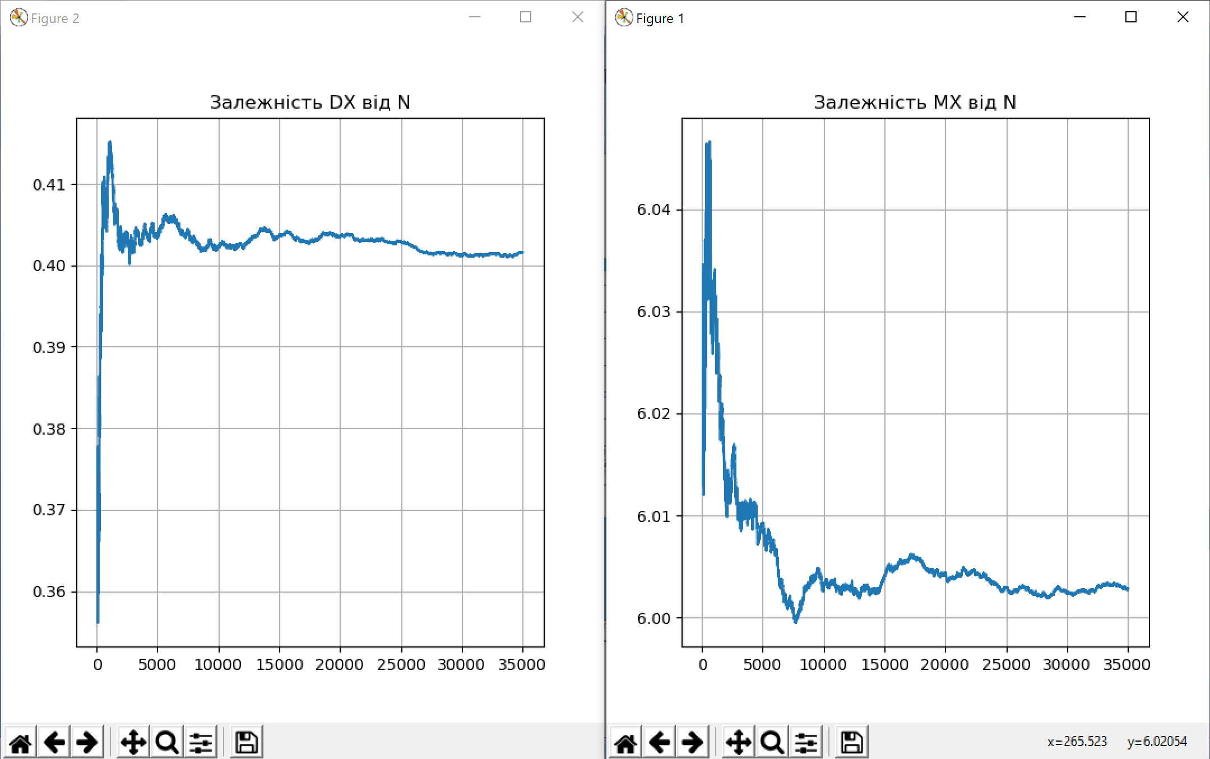

Графіки залежності дисперсії та мат.сподівання

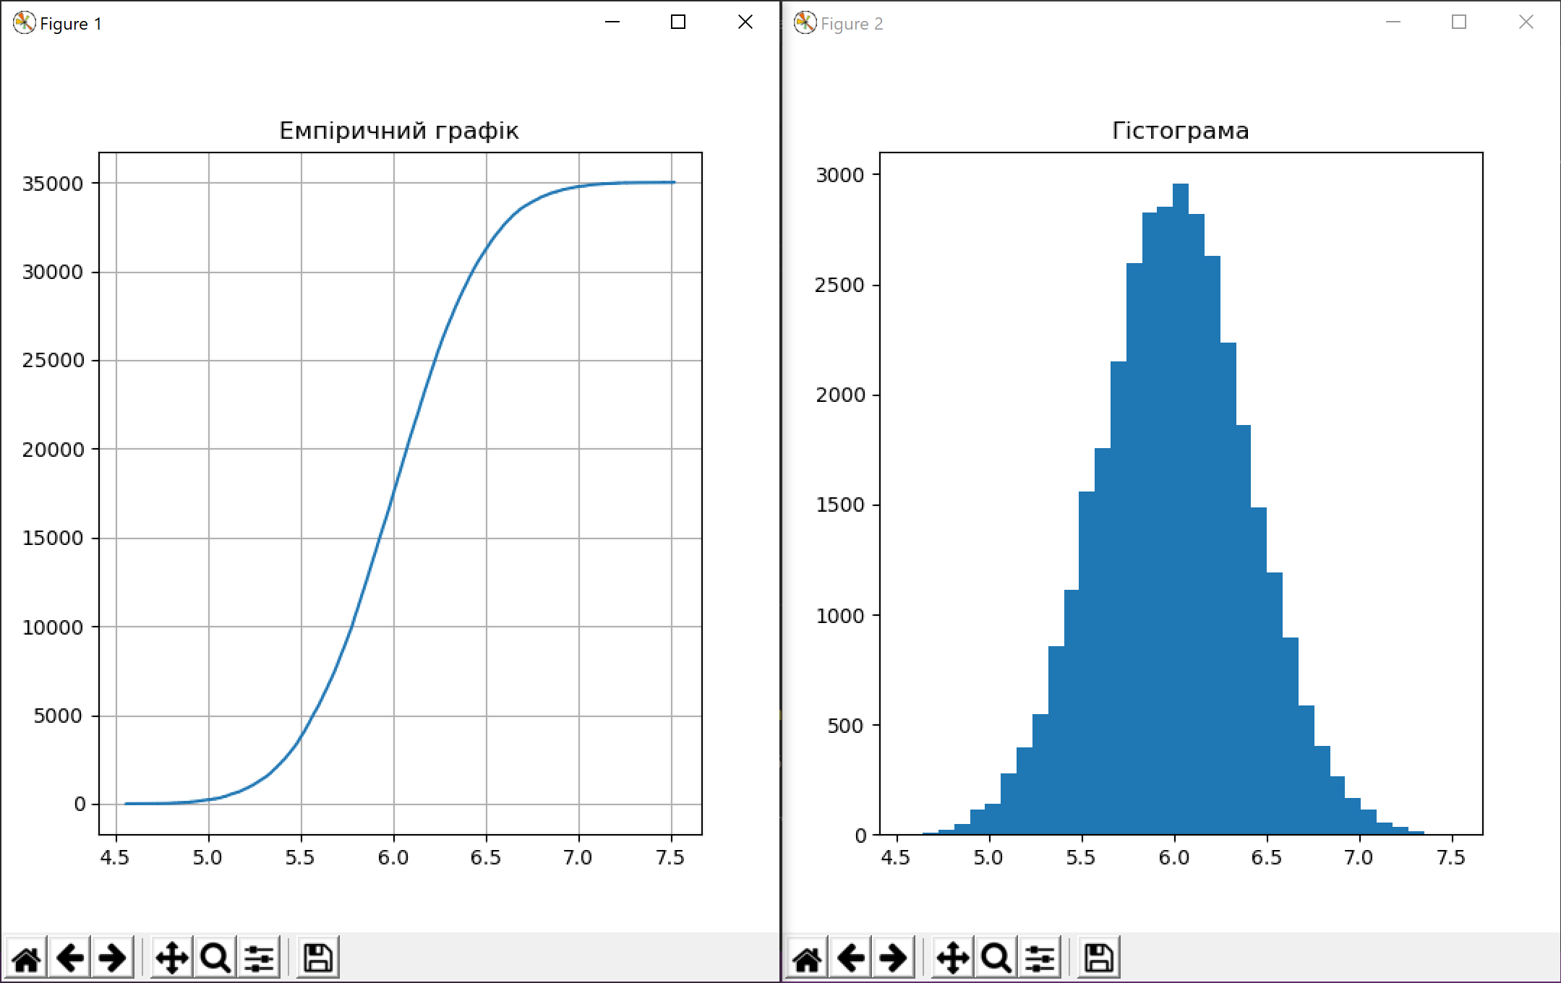

Емпіричний графік та гістограма відповідні до наших данних.

**Висновок**

На лабораторній роботі було реалізовано програму, за формолою Бокса-Мюллера, яка обчислює послідовність випадкових чисел із заданими математичним сподіванням та дисперсією. Зобразив результати на графіках, на яких зображено залежність математичного споівання та дисперсії від кількості випадкових чисел. На графіках гарно видно, що при більшій кількості випадкових чисел їх математичне сподівання та дисперсія називається до заданого. За формолою Стерджеса побудував графік емпіричної функції та гістограму частот випадкової величини.